**Kintan Mutiara Putri (13115045), Dinur Wahyu Pratiwi (13115010), Yomi Adil Riawan (13116032)**

Asisten : Adimas Sutanto (14116028)  
Tanggal Percobaan : 23/09/2019  
IF3124 Praktikum Sistem Tertanam  
Laboratorium Multi Media  
Institut Teknologi Sumatera

**MODUL 3**

**4 Digit 7 Segment, RTC Module Menggunakan Mikrokontroller Arduino Uno**

***Abstrak*—** *Praktikum modul kali ini menggunakan LCD 4 Digit 7 Segment, modul RTC, serta tambahan buzzer dan potensiometer.. Pada percobaan pertama praktikan akan membuat timer dengan 4 digit 7 segment. Selanjutnya untuk percobaan 2 praktikan dibebaskan berkreasi membuat rangkaian dari semua modul atau alat yang telah diberikan. Praktikum dilakukan dengan menggunakan mikroprosesor Arduino yang dirangkai menggunakan berbagai kit atau peralatan lainnya serta dihubungkan ke PC dan diprogram dengan menggunakan Arduino IDE.*

*Kata Kunci*— Sistem Tertanam, Arduino, Arduino IDE, LCD 4 Digit 7 Segment, RTC, Buzzer Potensiometer.

# **Pendahuluan**

Embedded system atau sistem tertanam merupakan sistem komputer khusus yang dirancang untuk menjalankan tugas tertentu. Sistem tertanam mengandung sedikitnya sebuah central information processing unit (CPU) yang dapat diprogram umumnya dalam bentuk microcontroller, microprocessor atau pun digital signal processor chip yang digunakan oleh individu yang seringkali tidak menyadari keberadaannya meskipun sebenarnya sistem tertanam memenuhi kehidupan kita sehari-hari. Oleh karena itu penting dilakukan praktikum sistem tertanam.

Melalui praktikum sistem tertanam mahasiswa diharapkan dapat memenuhi berbagai tujuan sebagai berikut.

1. Mengenal dan memahami fungsi dan cara kerja microcontroller Arduino serta berbagai kit tambahan lainnya.
2. Membuat serta mempelajari berbagai rangkaian dan aplikasi sistem tertanam dalam kehidupan sehari-hari.
3. Membuat proyek sederhana menggunakan arduino beserta beberapa kit tambahan lainnya.
4. Membuat timer dengan 4 digit 7 segment.
5. Membuat rangkaian kreasi dari semua modul atau alat yang telah diberikan.

# **Landasan Teoretis**

**2.1. Arduino**

Arduinoadalah pengendali mikro single-board yang bersifat open-source, diturunkan dari Wiring platform, dirancang untuk memudahkan penggunaan elektronik dalam berbagai bidang. Hardwarenya memiliki prosesor Atmel AVR dan softwarenya memiliki bahasa pemrograman sendiri. Saat ini Arduino sangat populer di seluruh dunia. Banyak pemula yang belajar mengenal robotika dan elektronika lewat Arduino karena mudah dipelajari. Tapi tidak hanya pemula, para hobbyist atau profesional pun ikut senang mengembangkan aplikasi elektronik menggunakan Arduino. Bahasa yang dipakai dalam Arduino bukan assembler yang relatif sulit, tetapi bahasa C yang disederhanakan dengan bantuan pustaka-pustaka (libraries) Arduino.

**2.1.2. Kelebihan Arduino**

Tidak perlu perangkat chip programmer karena didalamnya sudah ada bootloadder yang akan menangani upload program dari komputer. Sudah memiliki sarana komunikasi USB, sehingga pengguna laptop yang tidak memiliki port serial/RS323 bisa menggunakannya. Arduino memiliki modul siap pakai (Shield) yang bisa ditancapkan pada board arduino. Contohnya shield GPS, Ethernet,dll.

**2.1.3. Soket USB**

Soket USB adalah soket kabel USB yang disambungkan kekomputer atau laptop. Yang berfungsi untuk mengirimkan program ke arduino dan juga sebagai port komunikasi serial.

**2.1.4. Input/Output Digital dan Input Analog**

Input/output digital atau digital pin adalah pin pin untuk menghubungkan arduino dengan komponen atau rangkaian digital. Contohnya, jika ingin membuat LED berkedip, LED tersebut bisa dipasang pada salah satu pin input atau output digital dan ground. Komponen lain yang menghasilkan output digital atau menerima input digital bisa disambungkan ke pin pin ini.

Input analog atau analog pin adalah pin pin yang berfungsi untuk menerima sinyal dari komponen atau rangkaian analog. Contohnya, potensiometer, sensor suhu, sensor cahaya, dll.

**2.1.5.** **Catu Daya**

Pin pin catu daya adalah pin yang memberikan tegangan untuk komponen atau rangkaian yang dihubungkan dengan arduino. Pada bagian catu daya ini pin Vin dan Reset. Vin digunakan untuk memberikan tegangan langsung kepada arduino tanpa melalui tegangan pada USB atau adaptor, sedangkan Reset adalah pin untuk memberikan sinyal reset melalui tombol atau rangkaian eksternal.

**2.1.6. Baterai/Adaptor**

Soket baterai atau adaptor digunakan untuk menyuplai arduino dengan tegangan dari baterai/adaptor 9V pada saat arduino sedang tidak disambungkan kekomputer. Jika arduino sedang disambungkan kekomputer dengan USB, Arduino mendapatkan suplai tegangan dari USB. Jika tidak, perlu memasang baterai/adaptor pada saat memprogram arduino.

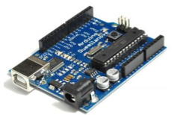

*Bentuk Fisik Arduino*

**2.2. Resistor**

Resistor elektronika adalah komponen elektronika yang berfungsi untuk menghambat atau membatasi aliran listrik yang mengalir dalam suatu rangkain elektronika. Sebagaimana resistor, fungsi resistor yang sesuai namanya bersifat resistif dan termasuk salah satu komponen elektronika dalam kategori komponen pasif. Satuan atau nilai resistansi di sebut Ohm dan dilambangkan dengan simbol Omega (Ω). Sesuai hukum Ohm bahwa resistansi berbanding terbalik dengan jumlah arus yang mengalir melaluinya. Selain nilai resistansinya (Ohm) resistor juga memiliki nilai yang lain seperti nilai toleransi dan kapasitas daya yangmampu dilewatkannya. Semua nilai yang berkaitan dengan resistor tersebut penting untuk diketahui dalam perancangan suatu rangkaian oleh karena itu pabrikan resistor selalu mencantumkan dalam kemasan resistor

**2.2.1.** **Kode Warna Resistor**

Cincin warna yang terdapat pada resistor terdiri dari 4 ring 5 dan 6 ring warna. Dari cincin warna yang terdapat dari suatu resistor tersebut memiliki arti dan nilai dimana nilai resistansi resistor dengan kode warna yaitu :

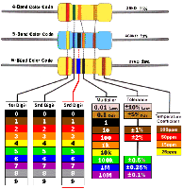

*Kode Warna Resistor*

**Resistor Dengan 4 Cincin Kode Warna**

Maka cincin ke 1 dan ke 2 merupakan digit angka, dan cincin kode warna ke 3 merupakan faktor pengali kemudian cincin kode warnake 4 menunjukan nilai toleransi resistor.

**Resistor Dengan 5 Cincin Kode Warna**

Maka cincin ke 1, ke 2 dan ke 3 merupakan digit angka, dan cincin kode warna ke 4 merupakan faktor pengali kemudian cincin kode warna ke 5 menunjukan nilai toleransi resistor.

**Resistor Dengan 6 Cincin Warna**

Resistor dengan 6 cicin warna pada prinsipnya sama dengan resistor dengan 5 cincin warna dalam menentukan nilai resistansinya. Cincin ke 6 menentukan coefisien temperatur yaitu temperatur maksimum yang diijinkan untuk resistor tersebut.

**2.3. LED**

Light Emitting Diode atau sering disingkat dengan LED adalah komponen elektronika yang dapat memancarkan cahaya monokromatik ketika diberikan tegangan maju. LED merupakan keluarga Dioda yang terbuat dari bahan semikonduktor. Warna-warna Cahaya yang dipancarkan oleh LED tergantung pada jenis bahan semikonduktor yang dipergunakannya. LED juga dapat memancarkan sinar inframerah yang tidak tampak oleh mata seperti yang sering kita jumpai pada Remote Control TV ataupun Remote Control perangkat elektronik lainnya.

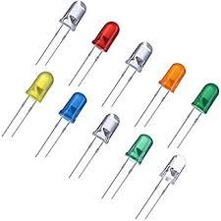

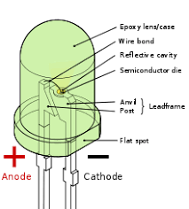

*Bentuk Fisik & Schematic dari LED*

**2.4 Potensiometer**

Potensiometer adalah resistor tiga terminal dengan sambungan geser yang membentuk pembagi tegangan dapat disetel. Jika hanya dua terminal yang digunakan (salah satu terminal tetap dan terminal geser)

**2.5 Buzzer**

Sebuah komponen elektronika yang dapat mengubah sinyal listrik menjadi getaran suara. Buzzer ini biasa dipakai pada sistem alarm. Juga bisa digunakan sebagai indikasi suara. Buzzer adalah komponen elektronika yang tergolong tranduser. Sederhananya buzzer mempunyai 2 buah kaki yaitu positive dan negative. Untuk menggunakannya secara sederhana kita bisa memberi tegangan positive dan negative 3 - 12V.

**Cara Kerja Buzzer**

Pada saat aliran listrik atau tegangan listrik yang mengalir ke rangkaian yang menggunakan piezoeletric tersebut. Piezo buzzer dapat bekerja dengan baik dalam menghasilkan frekwensi di kisaran 1 - 6 kHz hingga 100 kHz.

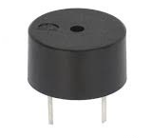

*Buzzer*

**2.6 RTC**

**RTC (Real Time Clock)** merupakan chip IC yang mempunyai fungsi menghitung waktu yang dimulai dari detik, menit, jam, hari, tanggal, bulan, hingga tahun dengan akurat. Untuk menjaga atau menyimpan data waktu yang telah di-ON-kan pada module terdapat sumber catu daya sendiri yaitu baterai jam kancing, serta keakuratan data waktu yang ditampilkan digunakan osilator kristal eksternal. Sehingga saat perangkat mikrokontroler terhubung dengan RTC ini sebagai sumber data waktu dimatikan, data waktu yang sudah terbaca dan ditampilkan tidak akan hilang begitu saja. Dengan catatan baterai yang terhubung pada RTC tidak habis dayanya.

Contoh yang dapat ditemui dalam kehidupan sehari – hari yaitu pada motherboard PC yang biasanya letaknya berdekatkan dengan chip BIOS. Difungsikan guna menyimpan sumber informasi waktu terkini sehingga jam akan tetap up to date walaupun komputer tersebut dimatikan.

**2.7 LCD 7 Segment**

Seven Segment Display (7 Segment Display) dalam bahasa Indonesia disebut dengan Layar Tujuh Segmen adalah komponen Elektronika yang dapat menampilkan angka desimal melalui kombinasi-kombinasi segmennya. Seven Segment Display pada umumnya dipakai pada Jam Digital, Kalkulator, Penghitung atau Counter Digital, Multimeter Digital dan juga Panel Display Digital seperti pada Microwave Oven ataupun Pengatur Suhu Digital. Seven Segment Display pertama diperkenalkan dan dipatenkan pada tahun 1908 oleh Frank. W. Wood dan mulai dikenal luas pada tahun 1970-an setelah aplikasinya pada LED (Light Emitting Diode).

Seven Segment Display memiliki 7 Segmen dimana setiap segmen dikendalikan secara ON dan OFF untuk menampilkan angka yang diinginkan. Angka-angka dari 0 (nol) sampai 9 (Sembilan) dapat ditampilkan dengan menggunakan beberapa kombinasi Segmen. Selain 0 – 9, Seven Segment Display juga dapat menampilkan Huruf Hexadecimal dari A sampai F. Segmen atau elemen-elemen pada Seven Segment Display diatur menjadi bentuk angka “8” yang agak miring ke kanan dengan tujuan untuk mempermudah pembacaannya. Pada beberapa jenis Seven Segment Display, terdapat juga penambahan “titik” yang menunjukan angka koma decimal.  Terdapat beberapa jenis Seven Segment Display, diantaranya adalah Incandescent bulbs, Fluorescent lamps (FL), Liquid Crystal Display (LCD) dan Light Emitting Diode (LED).

# **Metodologi**

1. **Alat dan Komponen yang digunakan**

* 1 Unit Komputer/PC terinstall Arduino IDE
* Arduino UNO R3
* LED Arduino
* Resistor 220 ohm
* Kabel Jumper
* Bread Board
* Modul RTC
* LCD 4 Digit 7 Segment Display
* Potensiometer
* Buzzer

1. **Langkah Kerja**
2. **Percobaan 1: Membuat Timer dengan 4 Digit 7 Segment**

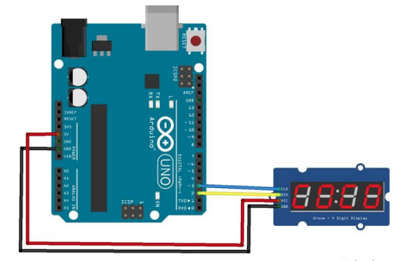

*Rangkaian Timer dengan 4 Digit 7 Segment*

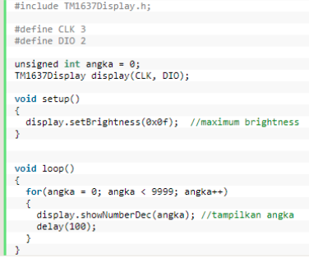

*Source Code Rangkaian Timer dengan 4 Digit 7 Segment*

* + 1. **Percobaan 2: Jam Digital**

# **Hasil dan Analisis**

**4.1 Membuat Timer dengan 4 Digit 7 Segment**

Pada percobaan pertama ini praktikan di minta untuk membuat timer yang dapat ditampilkan pada layer LCD 4 digit 7 segment.

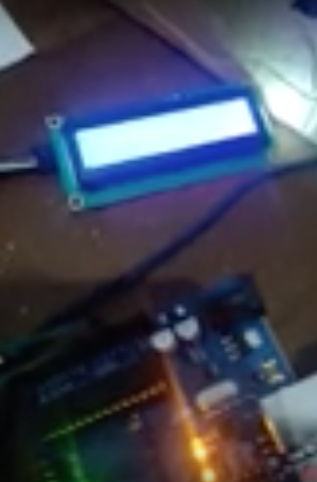

*Hasil Percobaan Timer*

**4.2 Membuat jam digital pada LCD 7 segment dan buzzer alarm**

Pada percobaan ini praktikan melakukan percobaan kreasi untuk dapat mengaktifkan buzzer alarm pada jam tangan digital yang ditampilkan pada display 4 segment LCD 4 digit 7 segment.

//memanggil library header virtuabotixRTC

#include <virtuabotixRTC.h>

#include <Wire.h>

#include <LiquidCrystal_I2C.h>

int alarmJam = 22;

int alarmMenit = 5;

int alarmDetik = 0;

int buzzer = 4;

int timer = 0;

// Set the LCD address to 0x27 for a 16 chars and 2 line display

LiquidCrystal_I2C lcd(0x27, 16, 2);

//Inisialisasi pin (CLK, DAT, RST)

virtuabotixRTC myRTC(6,7,8);

void setup(){

//Inisialisasi port serial arduino dengan komputer

Serial.begin(9600);

lcd.backlight();

lcd.begin ();

pinMode(buzzer, OUTPUT);

//penulisan data pertama kali dan disarankan saat transfer

//ke-2 ini tidak digunakan dikarenakan akan menghapus data

//sebelumnya

myRTC.setDS1302Time(55,04,22,02,8,10,2019);

//detik, menit, jam, hari dalam seminggu, tanggal, bulan, tahun

// 00:59:23 "Rabu" 7-September-2017

}

void loop(){

//memanggil fungsi untuk update data waktu

myRTC.updateTime();

//penulisan data pada serial monitor komputer

Serial.print("Current Date / Time: ");

//fungsi penulisan data untuk tanggal

Serial.print(myRTC.dayofmonth);

lcd.setCursor(0, 0); //baris pertama

lcd.print(myRTC.dayofmonth);

//penulisan data "/" sebagai separator

Serial.print("/");

lcd.setCursor(2, 0); //baris pertama

lcd.print("/");

//fungsi penulisan data untuk bulan

Serial.print(myRTC.month);

lcd.setCursor(3, 0); //baris pertama

lcd.print(myRTC.month);

//penulisan data "/" sebagai separator

Serial.print("/");

lcd.setCursor(5, 0); //baris pertama

lcd.print("/");

//fungsi penulisan data untuk tahun

Serial.print(myRTC.year);

lcd.setCursor(6, 0); //baris pertama

lcd.print(myRTC.year);

//penulisan data untuk jarak

Serial.print(" ");

//fungsi penulisan data untuk jam

Serial.print(myRTC.hours);

lcd.setCursor(0, 1); //baris pertama

lcd.print(myRTC.hours);

Serial.print(":");

lcd.setCursor(2, 1); //baris pertama

lcd.print(":");

//fungsi penulisan data untuk menit

Serial.print(myRTC.minutes);

lcd.setCursor(3, 1); //baris pertama

lcd.print(myRTC.minutes);

Serial.print(":");

lcd.setCursor(5, 1); //baris pertama

lcd.print(":");

//fungsi penulisan data untuk detik

Serial.println(myRTC.seconds);

lcd.setCursor(6, 1); //baris pertama

lcd.print(myRTC.seconds);

if (alarmJam==myRTC.hours && alarmMenit==myRTC.minutes ){

if(timer<10){

digitalWrite(buzzer, HIGH);

timer= myRTC.seconds - alarmDetik;

Serial.println(timer);

}

else{

digitalWrite(buzzer, LOW);

}

}

else{

digitalWrite(buzzer, LOW);

}

delay( 1000);

}

*Pengcodingan Percobaan Jam Digital*

Hasil dari percobaan ini adalah jam digital berhasil dibuat dengan tampilan layer 7 segment dan buzzer dapat berbunyi setelah jam mencapai waktu alarm yang diaktifkan.



*Hasil Percobaan Jam Digital*

# **Simpulan**

* Praktikan dapat mengetahui beberapa fungsi dan implementasi dari Arduino dan beberapa KIT sesor yang digunakan.
* Praktikan dapat mengetahui berbagai project sederhana yang menggunakan Arduino dalam kehidupan sehari-hari.
* Praktikan dapat mempelajari cara kerja Arduino secara menyeluruh melalui sorce code yang digunakan. Serta mengetahui beberapa library yang digunakan.
* Praktikan dapat mengerti fungsi dan cara penggunaan komponen modul RTC, LCD 7 segment display, buzzer, relay dan potensiometer dan mengimplementasikannya didalam rangkaian.
* Praktikan berhasil membuat timer dengan 4 digit 7 segment dan membuat rangkaian kreasi jam digital dengan buzzer sebagai nada alarm.

**REFERENSI**

1. https://www.instructables.com/id/Arduino-Distance-Detector-with-a- Buzzer-and-LEDs/ diakses pada 8 Oktober 2019 pada pukul 21.00.